Консультация для родителей. «Если ребенок ябедничает»
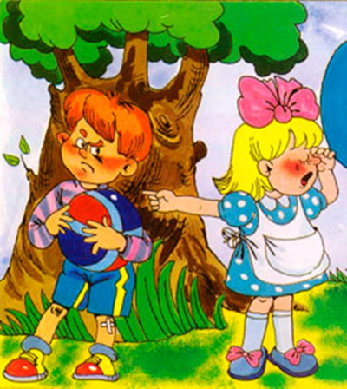
Дети по своей природе честны и открыты. Когда они видят какую- то ситуацию, которая, по их мнению, развивается не правильно, спешат рассказать о ней взрослым, с целью, чтобы была восстановлена справедливость. Они считают своим долгом донести до сведения взрослых о нарушении правил кем-то из окружающих людей, и пусть они сами решают, как правильно поступить: наказать виновных, разрешить конфликт или оставить ситуацию без внимания. Прежде всего, надо обратить внимание на поведение ребёнка: насколько часто он жалуется. Это явление обычно возникает как попытка привлечь к себе внимание. Дети часто ябедничают, считая, что могут возвысить свое «Я» за счет представления других детей в дурном свете. Иногда ребёнок ябедничает из-за стремления привлечь к себе внимание.
Если вы заметили, что ребёнок жалуется на тех, из-за кого обделён вашим вниманием, например, на младших брата и сестру, постарайтесь изменить ситуацию и распределить своё внимание таким образом, чтобы каждому из детей достались ласка и внимание.
Ребёнок может ябедничать из-за обострённого чувства справедливости.
Ребёнок строго выполняет правила, понимает, что такое «хорошо» и что такое «плохо», и ему не понятно, почему некоторые дети и взрослые нарушают их.
В этом случае ребёнок думает, что сообщая взрослому о непорядках, он заслужит одобрение и похвалу.
Самое главное, чтобы это не вышло за рамки нормы.
Не допускайте ситуации, когда ребёнок начинает ябедничать из-за того, что хочет кому-то насолить или отомстить и получает удовлетворение, когда его обидчика наказывают или ругают. Если же поддерживать ребёнка в этом, то желание на кого-то донести, закрепится в его сознании, и он будет ждать момента, когда кто-то из сверстников сделает что-то не так, чтобы об этом оповестить взрослого.
Как предотвратить проблему
Как можно чаще проявляйте к своему ребенку заботу и внимание, говорите ему о положительных чертах его характера.
Предлагайте рассказать что-нибудь хорошее о его приятелях
Как справиться с проблемой, если она уже есть
Постарайтесь уделить «ябеде» минимум внимания, но не обрывайте его и не отчитывайте, ведь, недослушав ребенка, вы никогда не поймете, что движет им — желание «настучать» или желание поделиться важной информацией.
Попросите ребенка поговорить о поступке, о котором он сейчас рассказывает вам, с ребенком, его совершившим, а не с вами.
Спросите «ябеду», как бы он сам поступил в подобной ситуации.
Похвалите ребенка, когда он просто беседует с вами: «Мне очень приятно говорить с тобой, когда ты не ябедничаешь».

